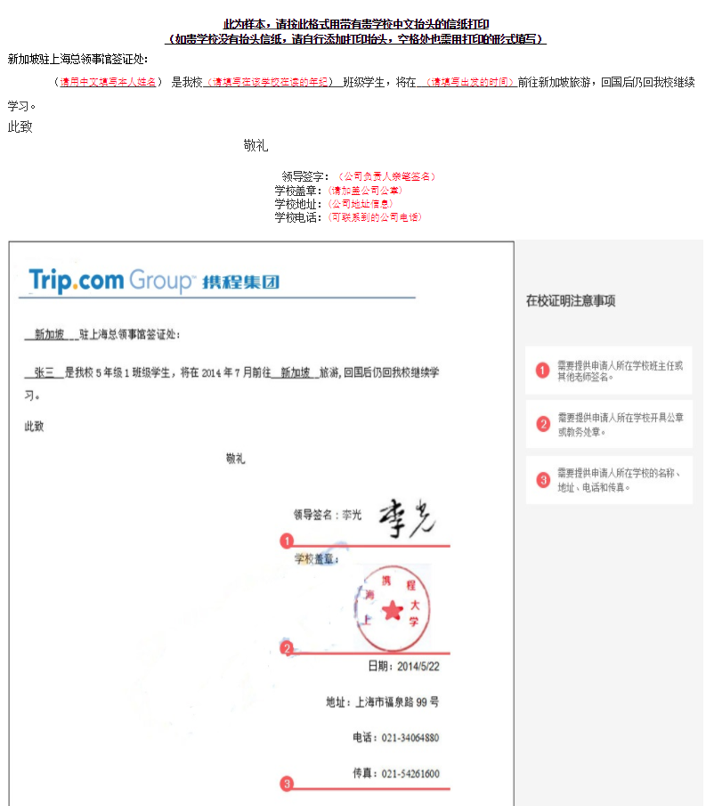
此为模版，请按此格式用带有贵学校中文抬头的信纸打印
（如贵学校没有抬头信纸，请自行添加打印抬头，空格处也需用打印的形式填写）

新加坡驻上海总领事馆签证处
是我校 班级学生，将在 年___月前往新加坡旅游，回国后仍回我校继续学习。

此致

敬礼

领导签名：

学校盖章：
学校地址：
学校电话：

日期：

